盛付通支付网关开发指南

目录
1 引言 2
1.1 文档概述 2
1.2 阅读对象 2
1.3 业务术语 2
2 方案概述 3
2.1 行业背景 3
2.2 接口介绍 4
2.3 业务实现流程 6
3 交互模式 7
3.1页面跳转交互模式 7
3.2 后台通知交互模式 8
4 数据格式 9
4.1POST 9
4.2字符串格式 9
5 补单机制 10
6接口 11
6.1支付接口 11
6.1.1业务功能 11
6.1.2交互模式 12
6.1.3签名算法 12
6.1.4 MD5签名 12
6.1.5 请求参数列表 13
6.1.6 返回结果和通知参数列表 15
6.1.7后台通知结果反馈 16
6.2退款接口 16
6.2.1业务功能 17
6.2.2交互模式 17
6.2.3签名算法 17
6.2.4 MD5签名 17
6.2.5 请求参数列表 18
6.2.6 返回结果和通知参数列表 19
6.1.7后台通知结果反馈 20
6.3查询接口 20
6.3.1业务功能 20
6.3.2交互模式 20
6.3.3签名算法 21
6.3.4 MD5签名 21
6.3.5 请求参数列表 22
6.3.6 返回结果和通知参数列表 22
7 附录 23
7.1 支付渠道列表 23
7.1.1 支付渠道 23
7.2 银行机构列表 23
7.2.1 综合网银编码列表 24
7.2.2大额B2C银行编码列表 24
7.2.3 B2B银行编码列表 25
7.2.4 借记卡编码列表 25
7.2.5 大额信用卡编码列表 25
7.3 交易状态列表 25
7.3.1 支付状态 26
7.3.2 退款状态 26

引言

文档概述
本文描述了盛付通针对合作商户提供的支付解决方案,帮助商户轻松实现在线收款的功能。文档分别从交互模式、签名、接口、注意事项等方面详细介绍了盛付通的工作方式和开发过程,可以帮助开发人员快速入门并掌握开发技能,同时也可以作为日后接口参数以及参数类型的速查手册。

阅读对象
合作商户系统的技术开发人员,要求具有WEB程序开发背景,了解http和https请求和应答的格式和过程,对XML格式有所掌握。

业务术语
术语 | 示例 | 说明
商户号 | 100894 | 平台的账号,只用于入账、出帐,由盛付通自动分配的6位数字。
密钥 | shengfutongSHENGFUTONGtest | 为保证通讯不被篡改,盛付通与商户之间约定的自定义字符串,算签名MAC时使用。
账户 | ceshi@snda.com | 盛大通行证账户号。
金额 | 2.00 | 金额,必须大于0,包含2位小数,默认为RMB
支付渠道 | PT001,PT002......等 | 支付渠道,为2位数字,如增加多个渠道请用逗号“,”隔开。如果不传,则显示商户签约的所有支付渠道。

方案概述

行业背景
在电子商务中,商家、买家、中间服务方是交易活动中的三个环节。买家选购商品下发订单,商家确认订单,买家通过中间服务方向商家支付货款,商家发货履行订单。在这个过程中商家的网站需要集成中间服务方的支付功能,让买家完成货款的支付。盛付通作为一家专业的中间服务方除了提供支付接口外,还提供了订单退款、订单结果查询接口等,帮助商家记录货款的往来,让商家能把更多的精力集中到商品服务上。
商户的货款会按照合同约定的频率结算到商户的银行账户,同时收取手续费。这个过程由盛付通自动完成,商户无需做相关开发工作。

接口介绍
接口名 | 请求URL | 功能说明 | 结果说明
支付接口 | https://mas.shengpay.com/web-acquire-channel/cashier.htm | 调用该接口时指定支付参数，完成买家账户向商家账户的支付，采用页面跳转交互模式和后台通知交互模式。 | 结果分两路返回：一路为前台在PageUrl页面跳转显示支付结果；一路为后台在NotifyUrl收到支付结果通知后进行响应。
退款接口 | https://mas.shengpay.com/api-acquire-channel/services/refundService?wsdl
查询接口 | https://mas.shengpay.com/api-acquire-channel/services/queryOrderService?wsdl

2.3业务实现流程

2.3.1支付流程
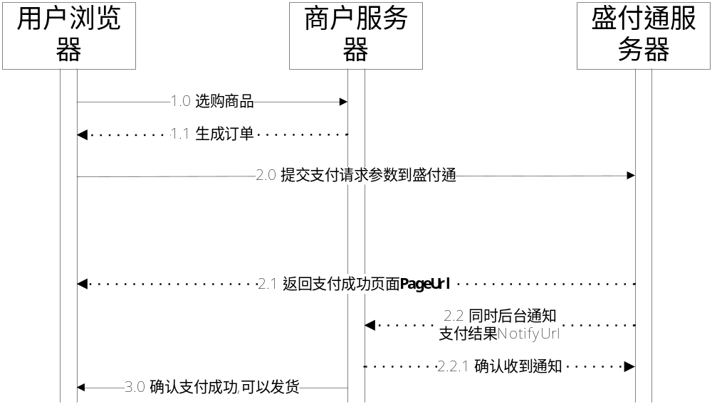

2.3.2退款流程
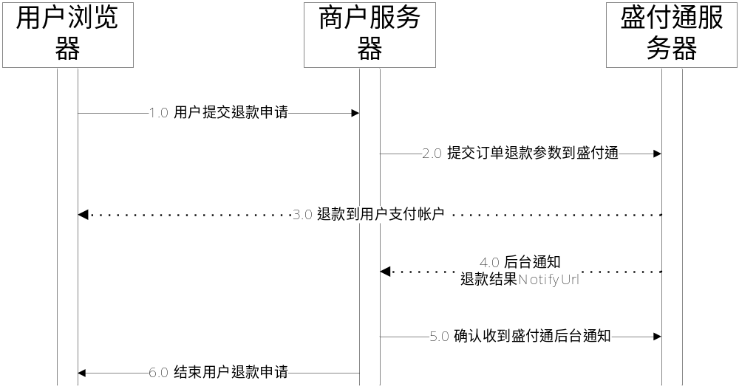

2.3.3查询流程
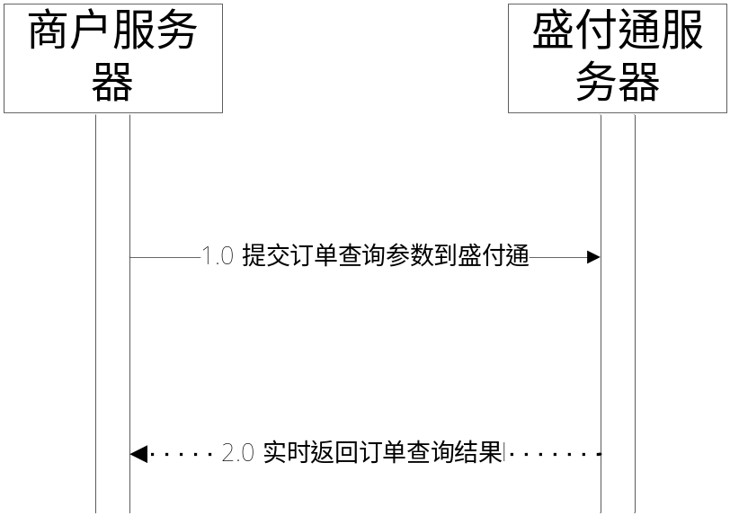

3 交互模式

3.1 页面跳转交互模式
页面跳转交互模式是指商户系统与盛付通系统的数据交互通过用户浏览器中转进行,是一种非实时的异步交互。
如买家下单买一个商品,商户系统会生成一个支付链接,此链接通过用户的浏览器跳转到盛付通系统,盛付通通过此链接获取支付请求的参数,这个支付请求用的就是页面跳转交易模式。
用户在盛付通页面完成支付后,盛付通通过PageUrl跳转到商户指定页面。
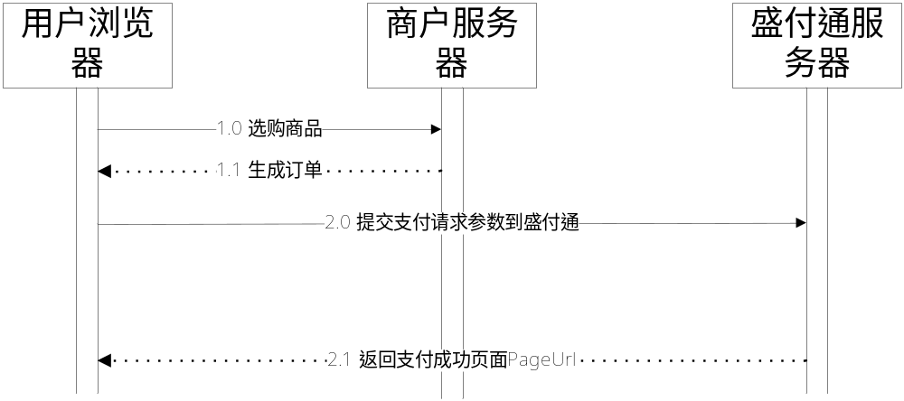

3.2 后台通知交互模式
后台通知交互模式是指盛付通系统主动向商户系统发送通知数据,并同步等待商户系统处理完毕后返回的响应数据。数据交互是盛付通服务器与商户服务器直接通信,一般请求采用http的get或post,应答用字符串格式。
如用户在盛付通支付成功后,盛付通会在后台通过NotifyUrl向商户系统发起通知,商户处理后成功返回OK,失败则可不做返回,等待盛付通继续通知。

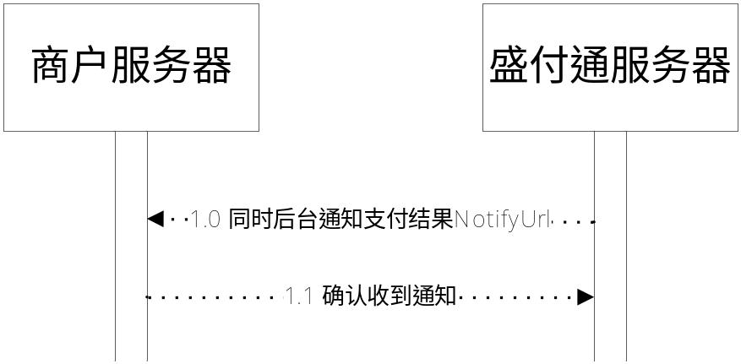

数据格式

4.1 POST
盛付通收银台系统是通过 HTTP/HTTPS 协议的 POST 方法将通知数据发送给商户系统的。为了保证接收方接收数据正确,传递的参数如果存在特殊字符需要进行URL Encode。
POST一般用于页面跳转交互模式的请求和通知、后台通知模式的请求。

4.2 字符串格式
直接以简单字符串作为数据内容,一般用于后台通知模式的接口反馈,表示处理是否成功。
返回结果 | 结果说明
OK | 大写的OK表示处理成功,盛付通系统收到此结果后不再进行后续通知
其他字符 | 处理不成功,盛付通收到此结果或者没有收到任何结果,  盛付通系统将在24小时内反复调用该接口,过24小时后挂单,处理为补单失败。

5 补单机制
对后台通知交互模式,如果盛付通收到商户的应答不是OK或超时,盛付通认为通知失败,盛付通会在规定时间内（一般为半个小时内）持续调用NotifyUrl(默认5次,按指数递增。比如:间隔增量配置1分钟。第一次重试会在1分钟后，第二次会在两分钟后重试，第三次重试会在三分钟后通知，以此类推),,尽可能提高通知的成功率,但盛付通不保证通知最终能成功。
由于存在重新发送后台通知的情况,因此同样的通知可能会多次发送给商户系统。商户系统必须能够正确处理重复的通知。
盛付通推荐的做法是,当收到通知进行处理时,首先检查对应业务数据的状态,判断该通知是否已经处理过,如果没有处理过再进行处理,如果处理过直接返回OK。在对业务数据进行状态检查和处理之前,要采用数据锁进行并发控制,以避免函数重入造成的数据混乱。

6接口

6.1支付接口

6.1.1 业务功能
买家在商户网站拍下商品后,选择盛付通付款,商户系统调用盛付通支付接口,页面跳转到盛付通支付中心或银行。用户完成支付后,盛付通把用户引导回商户页面（PageUrl）,同时服务器后台通知商户服务器（NotifyUrl）支付结果。

6.1.2 交互模式
支付请求：页面跳转交互模式
返回结果+通知：页面跳转交互模式+后台通知交互模式

6.1.3 签名算法
目前暂只支持MD5签名

6.1.4 MD5签名
MD5 是一种摘要生成算法,通过在签名原始串后加上商户通信密钥的内容,进行MD5运算,形成的摘要字符串即为签名结果,签名的数据只取值,不包含参数,并且空值的参数不要参与签名（如果出现空的字符串，请不要写成“|||”形式），为了方便比较,签名结果统一转换为大写字符。
MD5签名计算公式：
MAC = Md5(原字符串&商户密钥)
如：
支付请求签名原始串是：Origin＝Name + | + Version + | + Charset + | + MsgSender + | + SendTime + | + OrderNo + | + OrderAmount + | + OrderTime + | + Currency + | + PayType + | + PayChannel + | + InstCode + | + PageUrl + | + BackUrl + | + NotifyUrl + | + ProductName + | + BuyerContact + | + BuyerIp + | +Ext1 + | + SignType + |；
例如：
Origin = B2CPayment|V4.1.1.1.1|UTF-8|143274|20160202095920|SFTTEST16D4ADD985|10.00|20160202095920|CNY|PT001|04|http://mas.shengpay.com/test.jsp|http://mas.shengpay.com/test.jsp|http://mas.shengpay.com/test.jsp|139cai|100.101.23.12|MD5|
商户密钥是：123456789abcdefg
签名的结果为：
SignMsg=md5(Origin +123456789abcdefg)=e1835a6a0f0e2bbb9b767f801cb0398c
签名的结果最终需要统一转换成大写：E1835A6A0F0E2BBB9B767F801CB0398C
注：针对跨境商户或者外币收单，需增加实名相关字段，支付请求签名原始串是：Origin＝Name + | + Version + | + Charset + | + MsgSender + | + SendTime + | + OrderNo + | + OrderAmount + | + OrderTime + | + Currency + | + PayType + | + PayChannel + | + InstCode + | + PageUrl + | + BackUrl + | + NotifyUrl + | + ProductName + | + BuyerContact + | + BuyerIp + | + realName + | +idNo + | +mobile + | +Ext1 + | + SignType + |；

支付应答签名原始串是：Origin＝Name + | + Version + | + Charset + | + TraceNo + | + MsgSender + | + SendTime + | + InstCode + | + OrderNo + | + OrderAmount + | + TransNo + | + TransAmount + | + TransStatus + | + TransType + | + TransTime + | + MerchantNo + | + ErrorCode + | + ErrorMsg + | + Ext1 + | + SignType + |；

6.1.5 请求参数列表
请求Url: https://mas.shengpay.com/web-acquire-channel/cashier.htm
字段名 | 变量名 | 必填 |  | 类型 | 说明
业务参数
版本名称 | Name | 是 | String(32) |  | 版本名称,默认属性值为:B2CPayment
版本号 | Version | 是 | String(20) |  | 版本号,默认属性值为: V4.1.1.1.1
字符集 | Charset | 是 | String(10) |  | 字符集,支持GBK、UTF-8、GB2312,默认属性值为:UTF-8
发送方标识 | MsgSender | 是 | String(64) |  | 由盛付通提供,默认为:商户号(由盛付通提供的6位正整数),用于盛付通判别请求方的身份
发送支付请求时间 | SendTime | 否 | String(14) |  | 防钓鱼时间戳，获取方式见6.1.8，非必填参数
商户订单号 | OrderNo | 是 | String(50) |  | 商户订单号,50个字符内、只允许使用数字、字母,确保在商户系统唯一
支付金额 | OrderAmount | 是 | String(14) |  | 支付金额,必须大于0,包含2位小数  如：OrderAmount=1.00
商户订单提交时间 | OrderTime | 是 | String(14) |  | 商户提交用户订单时间,必须为14位正整数数字,格式为:yyyyMMddHHmmss,如:OrderTime=20110808112233
货币类型 | Currency | 否 | String(10) |  | 英文的币种代码, 如为空则默认为人民币，目前支持的币种代码为：  人民币:CNY  美元: USD  英镑: GBP  港币: HKD  新加坡元:SGD  日元: JPY  加拿大元:CAD  澳元:AUD  欧元:EUR  瑞士法郎:CHF
支付类型编码 | PayType | 否 | String(10) |  | 见附录7.1.1支付类型  如:PayType=PT001  为空时默认显示合同规定的全部渠道
支付渠道 | PayChannel | 否 | String(14) |  | 支付渠道，当指定PayType 为 PT001网银直连支付模式时有效（19 储蓄卡，20 信用卡 12企业网银）
银行编码 | InstCode | 否 | String(256) |  | 见附录7.1.2综合网银编码列表,机构代码列表以逗号分隔,如：InstCode=ICBC
支付成功后客户端浏览器回调地址 | PageUrl | 是 | String(256) |  | 客户端浏览器回调地址,支付成功后,将附带回调数据跳转到此页面,商户可以进行相关处理并显示给终端用户,如:http://www.testpay.com/testpay.jsp
在收银台跳转到商户指定的地址 | BackUrl | 否 | String(256) |  | 为了让客户提交订单到收银台后，能随时返回到商户页面，在收银台首页及其他个别页面，放置了返回商户页面的按钮，点击即跳转到商户对该字段指定的地址。如果商户没有指定该字段的值，则收银台不会显示返回商户页面的按钮；如果商户指定了该页面的地址，则收银台显示返回商户页面的按钮，点击跳转到商户指定的页面。
服务端通知发货地址 | NotifyUrl | 是 | String(256) |  | 服务端通知发货地址,支付成功后,盛付通将发送“支付成功”信息至该地址,通知商户发货,商户收到信息后,需返回相应信息至盛付通,表明已收到发货通知。返回信息只能定义为“OK”（注意为大写英文字母）,返回其他信息均为失败,如:http://www.testpay.com/testpay.jsp
商品名称 | ProductName | 否 | String(56) |  | 商品名称,如:ProductName=测试商品test
支付人联系方式 | BuyerContact | 否 | String(256) |  | 字符串，手机号码或者邮箱地址
买家IP地址 | BuyerIp | 是 | String(20) |  | 防钓鱼用,买家的ip地址
真实姓名 | realName | 否 | String(30) |  | 针对跨境商户，实名认证时所需字段
身份证号 | idNo | 否 | String(20) |  | 针对跨境商户，实名认证时所需字段
手机号 | mobile | 否 | String(11) |  | 实名认证时所需字段
扩展1 | Ext1 | 否 | String(128) |  | 英文或中文字符串  支付完成后，按照原样返回给商户
签名类型 | SignType | 是 | String(10) |  | 签名类型,如：MD5
签名串 | SignMsg | 是 | String(1024) |  | 签名结果

6.1.6 返回结果和通知参数列表
后台通知通过请求中的NotifyUrl进行,采用post。
返回结果和通知中的参数一致,包含如下内容：
字段名 | 变量名 | 必填 | 类型 | 说明
业务参数
版本名称 | Name | 是 | String(32) | 版本名称,通知属性值为:REP_B2CPAYMENT
版本号 | Version | 是 | String(20) | 版本号,默认属性值为: V4.1.2.1.1
字符集 | Charset | 是 | String(10) | 字符集,支持GBK、UTF-8、GB2312,默认属性值为:UTF-8
请求序列号 | TraceNo | 是 | String(40) | 报文发起方唯一消息标识
发送方标识 | MsgSender | 是 | String(64) | 由盛付通指定,默认为:SFT,用于请求方判别消息通知方的身份
发送支付请求时间 | SendTime | 是 | String(14) | 用户通过商户网站提交订单的支付时间,必须为14位正整数数字,格式为:yyyyMMddHHmmss,如:20110707112233
银行编码 | InstCode | 是 | String(256) | 见附录7.1.2综合网银编码列表,机构代码列表以逗号分隔,如：InstCode=ICBC,CMB
商户订单号 | OrderNo | 是 | String(50) | 商户订单号,50个字符内、只允许使用数字、字母,确保在商户系统唯一
支付金额 | OrderAmount | 是 | String(14) | 支付金额,必须大于0,包含2位小数  如：OrderAmount=1.00
盛付通交易号 | TransNo | 是 | String(40) | 盛付通系统的交易号,商户只需记录
盛付通实际支付金额 | TransAmount | 是 | String(14) | 用户实际支付金额
支付状态 | TransStatus | 是 | String(10) | 见附录 7.3.1 支付状态
盛付通交易类型 | TransType | 是 | String(10) | 见附录 7.1.1 支付类型
盛付通交易时间 | TransTime | 是 | String(14) | 用户通过商户网站完成交易订单的时间,必须为14位正整数数字,格式为:yyyyMMddHHmmss,如:20110707112233
商户号 | MerchantNo | 是 | String(64) | 商户号
错误代码 | ErrorCode | 是 | String(256) | 商户交易错误代码
错误消息 | ErrorMsg | 是 | String(256) | 商户交易错误消息
扩展1 | Ext1 | 是 | String(128) | 英文或中文字符串  支付完成后，按照原样返回给商户
网银流水号 | BankSerialNo | 是 | String(64) | 银行返回的交易流水号
请求币种 | RequestCurrency | 否 | String(10) | 请求时传入的币种，请求币种为外币时不为空。如: USD
支付币种 | PaymentCurrency | 否 | String(10) | 请求币种为外币时不为空，支付时的币种，目前都为人民币: CNY.
请求订单金额 | RequestOrderAmount | 否 | String(14) | 请求的订单金额, 请求币种为外币时不为空,如：12.00
汇率 | FexchangeRate | 否 | String(14) | 汇率，请求币种为外币时不为空，如：6.1593
签名类型 | SignType | 是 | String(10) | 签名类型,如：MD5
签名串 | SignMsg | 是 | String(14) | 签名结果

6.1.7 后台通知结果反馈
盛付通后台通过NotifyUrl通知商户,商户做业务处理后,需要以字符串的形式反馈处理结果,内容如下(注意：为保证通知结果的唯一性，商户需要以商户订单号、商户订单金额以及盛付通交易号来唯一的确定一笔订单)：
返回结果 | 结果说明
OK | 处理成功,盛付通系统收到此结果后不再进行后续通知
无返回或其它字符 | 处理不成功,盛付通收到此结果或者没有收到任何结果,系统通过补单机制（详见第5节）再次通知

6.1.8 时间戳获取
1. 在提交订单前，商户应用需要先从时间戳查询接口请求到一个时间戳：
https://api.shengpay.com/mas/v1/timestamp?merchantNo=XXXXXX
其中XXXXXX需要替换为商户自己的商户号。目前这个接口的请求不需要商户签名，但是不排除未来需要加签名。
2. 获取到的内容为JSON格式，例如：
{"responseStatus":
{"statusCode":200,"reasonPhrase":"请求成功完成","family":"SUCCESSFUL"},
"timestamp":"20130827033359"}
其中responseStatus为响应代码，与HTTP响应中的响应代码相同。当statusCode值为200时，timestamp即为获取到的时间戳。
3. 商户应用在将商户订单提交给盛付通时，在请求中需要将sendtime设置为步骤2中获取到的时间戳。
4. 盛付通接收到商户应用的收单请求后，对时间戳做校验，若时间戳超出了设置的时间范围，则拒绝该收单请求。

6.2 退款接口

6.2.1 业务功能
用户支付成功的订单在一定条件下(支付渠道，支付时间，是否钓鱼等等)全额或者部分的退还给用户，视实际支付渠道，可以选择退到用户的钱包账户或者用户的银行卡。

6.2.2 交互模式
退款请求：后台webservice交互模式
返回结果+通知：后台通知交互模式

6.2.3 签名算法
目前暂只支持MD5签名

6.2.4 MD5签名 （详例请见6.1.4 MD5签名）
退款请求签名原始串是：Origin＝ServiceCode + | + Version + | + Charset + | + SenderId + | + SendTime + | + MerchantNo + | + RefundOrderNo + |+ OriginalOrderNo + |+ RefundAmount + |+ RefundRoute + |+ NotifyURL + | + Memo + |+Ext1 + |+ SignType + |；
商户密钥是：XXXX
SignMsg=md5(Origin + XXXX)
退款应答签名原始串是：Origin＝ServiceCode + | + Version + | + Charset + | + TraceNo + | + SenderId + | + SendTime + | + RefundOrderNo + |+ OriginalOrderNo + |+ Status + |+ RefundAmount + |+ RefundTransNo + | + Ext1 + |+ SignType + |；
商户密钥是：YYYY
SignMsg=md5(Origin + YYYY)

6.2.5 请求参数列表
请求Url: https://mas.shengpay.com/api-acquire-channel/services/refundService?wsdl
通过post请求
字段名 | 变量名 | 必填 | 类型 | 说明
业务参数
版本名称 | ServiceCode | 是 | String(32) | 版本名称,默认属性值为: REFUND_REQ
版本号 | Version | 是 | String(20) | 版本号,默认属性值为: V4.4.1.1.1
字符集 | Charset | 是 | String(10) | 字符集,支持GBK、UTF-8、GB2312,默认属性值为:UTF-8
发送方标识 | SenderId | 是 | String(64) | 由盛付通提供,默认为:商户号(由盛付通提供的6位正整数)
发送支付请求时间 | SendTime | 是 | String(14) | 商户网站提交查询请求,必须为14位正整数数字,格式为:yyyyMMddHHmmss,如:20110707112233
商户号 | MerchantNo | 是 | String(50) | 由盛付通提供,默认为:商户号(由盛付通提供的6位正整数)
商户退款订单号 | RefundOrderNo | 是 | String(14) | 退款订单号/请求号，商户自定义生成，需保持订单的唯一性
商户原始订单号 | OriginalOrderNo | 是 | String(50) | 商户原始订单号
退款金额 | RefundAmount | 是 | String(14) | 退款金额,必须大于0,包含2位小数  如：RefundAmount =1.00
退款路由 | RefundRoute | 否 | String(5) | 0:退款到原始资金源
异步通知地址 | NotifyURL | 是 | String(200) | 服务端退款通知结果地址,退款成功后,盛付通将发送退款状态信息至该地址如:http://www.testpay.com/testpay.jsp
备注 | Memo |  | String(1024) | 备注
扩展1 | Ext1 | 否 | String(128) | 英文或中文字符串  退款完成后，按照原样返回给商户  如果有同一笔商户订单号生成多笔交易的情况，而商户只想退一笔交易订单，则在扩展字段里面增加：TransNo(盛付通交易号，选填，String(14))  样例：  TransNo=XXXX;key2=Value2;key3=Value3;
签名类型 | SignType | 是 | String(10) | 签名类型,如：MD5
签名串 | SignMsg | 是 | String(1024) | 签名结果

6.2.6 返回结果和通知参数
后台通知通过请求中的NotifyUrl进行,采用post。
返回结果和通知中的参数一致,包含如下内容：
字段名 | 变量名 | 必填 | 类型 | 说明
业务参数
版本名称 | ServiceCode | 是 | String(32) | 版本名称,默认属性值为: REFUND_REP
版本号 | Version | 是 | String(20) | 版本号,默认属性值为: V4.4.2.2.1
字符集 | Charset | 是 | String(10) | 字符集,支持GBK、UTF-8、GB2312,默认属性值为:UTF-8
请求序列号 | TraceNo | 是 | String(40) | 报文发起方唯一消息标识
发送方标识 | SenderId | 是 | String(64) | 由盛付通SFT
发送支付请求时间 | SendTime | 是 | String(14) | 商户网站提交查询请求,必须为14位正整数数字,格式为:yyyyMMddHHmmss,如:20110707112233
商户退款订单号/请求号 | RefundOrderNo | 是 | String(14) | 商户订单号,50个字符内、只允许使用数字、字母,确保在商户系统唯一
商户原始订单号 | OriginalOrderNo | 是 | String(50) | 商户原始订单号
退款状态 | Status | 是 | String(5) | 00:处理中;01：成功;02:失败;
退款金额 | RefundAmount | 是 | String(14) | 单位“元”，两位小数
盛付通退款订单号 | RefundTransNo | 是 | String(50) | 盛付通退款订单号
扩展1 | Ext1 | 否 | String(128) | 英文或中文字符串  支付完成后，按照原样返回给商户
签名类型 | SignType | 是 | String(10) | 签名类型,如：MD5
签名串 | SignMsg | 是 | String(1024) | 签名结果

6.2.7 后台通知结果反馈
盛付通后台通过NotifyUrl通知商户,商户做业务处理后,需要以字符串的形式反馈处理结果,内容如下：
返回结果 | 结果说明
OK | 处理成功,盛付通系统收到此结果后不再进行后续通知
无返回或其它字符 | 处理不成功,盛付通收到此结果或者没有收到任何结果,系统通过补单机制（详见第5节）再次通知

6.3 查询接口

6.3.1 业务功能
商户通过此接口查询出支付订单的支付状态.

6.3.2 交互模式
查询请求：后台webservice交互模式
返回结果+通知：后台通知交互模式

6.3.3 签名算法
目前暂只支持MD5签名

6.3.4 MD5签名（详例请见6.1.4 MD5签名）
订单查询请求签名原始串是：Origin＝ServiceCode + | + Version + | + Charset + | + SenderId + | + SendTime + | + MerchantNo + | + OrderNo + | + TransNo + | + Ext1 + | + SignType + |；
商户密钥是：XXXX
SignMsg=md5(Origin + XXXX)
订单查询应答签名原始串是：Origin＝ServiceCode + | + Version + | + Charset + | + TraceNo + | + SenderId + | + SendTime + | + OrderNo + | + OrderAmount + | + TransNo + | + TransAmoumt + | + TransStatus + | + TransTime + | + Ext1 + |+ SignType + |；
商户密钥是：YYYY
SignMsg=md5(Origin + YYYY)

6.3.5 请求参数列表
请求Url: https://mas.shengpay.com/api-acquire-channel/services/queryOrderService?wsdl
字段名 | 变量名 | 必填 | 类型 | 说明
业务参数
版本名称 | ServiceCode | 是 | String(32) | 版本名称,默认属性值为: QUERY_ORDER_REQUEST
版本号 | Version | 是 | String(20) | 版本号,默认属性值为: V4.3.1.1.1
字符集 | Charset | 是 | String(10) | 字符集,支持GBK、UTF-8、GB2312,默认属性值为:UTF-8
发送方标识 | SenderId | 是 | String(64) | 由盛付通提供,默认为:商户号(由盛付通提供的6位正整数)
发送支付请求时间 | SendTime | 是 | String(14) | 商户网站提交查询请求,必须为14位正整数数字,格式为:yyyyMMddHHmmss,如:20110707112233
商户号 | MerchantNo | 是 | String(50) | 用户商户号
商户订单号 | OrderNo | 是 | String(14) | 商户订单号,50个字符内、只允许使用数字、字母,确保在商户系统唯一
盛付通交易号 | TransNo | 否 | String(14) | 盛付通交易号
扩展1 | Ext1 | 否 | String(128) | 英文或中文字符串  支付完成后，按照原样返回给商户
签名类型 | SignType | 是 | String(10) | 签名类型,如：MD5
签名串 | SignMsg | 是 | String(1024) | 签名结果

6.3.6 返回结果和通知参数xml
字段名 | 变量名 | 必填 | 类型 | 说明
业务参数
版本名称 | ServiceCode | 是 | String(32) | 版本名称,默认属性值为: QUERY_ORDER_RESPONSE
版本号 | Version | 是 | String(20) | 版本号,默认属性值为: V4.3.2.1.1
字符集 | Charset | 是 | String(10) | 字符集,支持GBK、UTF-8、GB2312,默认属性值为:UTF-8
请求序列号 | TraceNo | 是 | String(40) | 报文发起方唯一消息标识
发送方标识 | SenderId | 是 | String(64) | 由盛付通指定 默认SFT
发送支付请求时间 | SendTime | 否 | String(14) | 商户网站提交查询请求,必须为14位正整数数字,格式为:yyyyMMddHHmmss,如:20110707112233
商户订单号 | OrderNo | 是 | String(14) | 商户订单号,50个字符内、只允许使用数字、字母,确保在商户系统唯一
订单金额 | OrderAmount |  | String(14) | 单位：元，两位小数，精确到分
盛付通交易号 | TransNo | 是 | String(36) | 盛付通交易号
支付金额 | TransAmoumt | 是 | String(14) | 实际交易金额，单位：元，两位小数，精确到分
支付状态 | TransStatus | 是 | String(10) | 00:等待付款中;01:付款成功";02:付款失败;03:过期;04:撤销成功;05:退款中;06:退款成功;07:退款失败;08:部分退款成功
支付时间 | TransTime | 是 | String(14) | yyyyMMddHHmmss
扩展1 | Ext1 | 否 | String(128) | 英文或中文字符串  支付完成后，按照原样返回给商户
签名类型 | SignType | 是 | String(10) | 签名类型,如：MD5
签名串 | SignMsg | 是 | String(1024) | 签名结果

附录

支付渠道列表

7.1.1 支付渠道
渠道名称 | 渠道编码(PayType)
网银支付 | PT001
余额支付 | PT002
盛付通卡支付 | PT003
手机充值卡支付 | PT005
银行卡委托代扣 | PT019
盛付通娱乐一卡通 | PT020
快捷支付 | PT021
钱包代发 | PT050
钱包代扣 | PT051
货币基金支付 | PT053

银行机构列表

7.2.1 借记卡网银编码列表
BankCode参数 | 银行名称 | BankCode参数 | 银行名称
ICBC | 工商银行 | HKBEA | 东亚银行
CCB | 建设银行 | BOS | 上海银行
ABC | 农业银行 | PSBC | 中国邮政储蓄银行
CMB | 招商银行 | NJCB | 南京银行
COMM | 交通银行 | CBHB | 渤海银行
BOC | 中国银行 | BOCD | 成都银行
CEB | 光大银行 | SHRCB | 上海市农村商业银行
CMBC | 民生银行 | GNXS | 广州市农村商业银行
CITIC | 中信银行 | HKBCHINA | 汉口银行
CIB | 兴业银行 | SXJS | 晋商银行
GDB | 广东发展银行 | ZHNX | 珠海市农村商业银行
SPDB | 浦东发展银行 | WZCB | 温州银行
SZPAB | 平安银行 | YDXH | 尧都农村商业银行
HXB | 华夏银行 | SDE | 顺德农村商业银行
NBCB | 宁波银行
BCCB | 北京银行

7.2.4 信用卡（普通）网银编码列表
BankCode参数 | 银行名称 | BankCode参数 | 银行名称
ICBC | 工商银行 | CIB | 兴业银行
CMB | 招商银行 | GDB | 广东发展银行
CCB | 建设银行 | SPDB | 浦东发展银行
COMM | 交通银行 | SZPAB | 平安银行
BOC | 中国银行 | BOS | 上海银行
CEB | 光大银行 | SHRCB | 上海市农村商业银行
CMBC | 民生银行

7.2.5 信用卡（大额）网银编码列表
BankCode参数 | 银行名称 | BankCode参数 | 银行名称
ICBC | 工商银行 | CMBC | 民生银行
CMB | 招商银行 | CIB | 兴业银行
CCB | 建设银行 | CITIC | 中信银行
ABC | 农业银行 | GDB | 广东发展银行
COMM | 交通银行 | SPDB | 浦发银行
BOC | 中国银行 | SZPAB | 平安银行
CEB | 光大银行

7.2.3 B2B银行编码列表
BankCode参数 | 银行名称 | BankCode参数 | 银行名称
ICBC | 工商银行 | CCB | 建设银行
CMB | 招商银行 | ABC | 农业银行
SPDB | 浦发银行

交易状态列表

7.3.1 支付状态
支付状态名称 | 支付状态码(TransStatus)
等待付款中 | 00
付款成功 | 01
付款失败 | 02
过期 | 03
撤销成功 | 04
退款中 | 05
退款成功 | 06
退款失败 | 07
部分退款成功 | 08

7.3.2 退款状态
退款状态名称 | 退款状态码(Status)
处理中 | 00
成功 | 01
失败 | 02
备注：此列表包含了支付和退款的全量状态，有些状态可能不会出现，请商户以实际收到的结果为准。

MD5密钥上传方法（图例）
正式用户必须在专业版中上传MD5密钥。上传方法如下图所示：
注意：已上传之密钥，如需修改需联系客服，进行申请后，方可上传。
